欧姆定律应用 拓展
一．选择题
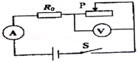
1．如图所示的电路，电源电压不变，当开关S闭合后，移动滑片P，改变滑动变阻器接入电路的阻值，使电压表的示数从6V变化到2V，同时观察到电流表的示数从0.5A变化到1A．定值电阻R₀值和电源电压分别为（ ）
A．4Ω、8V B．8Ω、10V C．8Ω、8V D．16Ω、10V
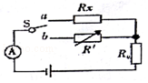
2．如图所示，是用电流表A、单刀双掷开关S、电阻箱R′和已知电阻R₀来测量未知电阻R_{x}阻值的电路图现将开关S拨到a，此时电流表的示数为I：再将开关S拨到b，调节电阻箱R′的阻值。当电流表的示数为0.5I时，电阻箱的阻值为R，则被测电阻R_{x}的阻值为（ ）
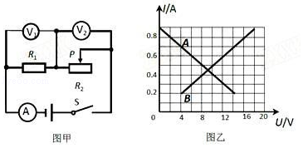
A．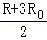 B．R C．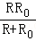 D．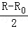
3．如图甲所示电路，电源电压保持不变，闭合开关S，当滑动变阻器的滑片P 从右端滑到左端的过程中，R₁、R₂的I﹣U关系图象如图乙所示。则下列判断正确的是（ ）
A．图线A是电阻R₁的I﹣U关系图象 B．电源电压为18V C．R₂两端的电压与通过它的电流成正比
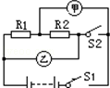
D．滑动变阻器R₂的最大阻值为30Ω
4．如图所示的电路中，电源电压保持不变。当闭合开关S₁并将开关S₂断开，甲、乙两表均为电流表时，两表的示数之比I_{甲}：I_{乙}为5：2；当开关S₁和S₂闭合，甲、乙两表均为电压表时，两表示数之比U_{甲}：U_{乙}为（ ）
A．3：5 B．3：2 C．5：2 D．5：3
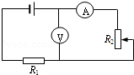
5．如图所示电路中，电源电压U=4.5V，且保持不变，电阻R₁=4Ω，变阻器R₂的最大阻值为20Ω，电流表的量程为0﹣0.6A，电压表的量程为0﹣3V，为了保护电表不被损坏，变阻器接入电路的阻值范围是（ ）
A．3.5Ω─8Ω B．0─8Ω C．2Ω─3.5Ω D．0Ω─3.5Ω

6．如图所示电路，已知电流表的量程为0～0.6A，电压表的量程为0～3V，定值电阻R₁阻值为10Ω，滑动变阻器R₂的最大阻值为50Ω，电源电压为6V．开关S闭合后，在滑动变阻器滑片滑动过程中，保证电流表、电压表不被烧坏的情况下，下列说法中错误的是
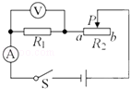
A．电路中通过的最大电流是0.6A
B．电压表最小示数是1V
C．滑动变阻器滑片不允许滑到最左端
D．滑动变阻器滑片移动过程中，电压表先达到最大量程
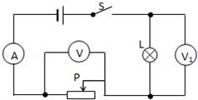
7．在如图所示的电路中，设电源电压不变，灯L电阻不变。闭合开关S，在变阻器滑片P移动过程中，电流表的最小示数为0.2A，电压表V的最大示数为4V，电压表V₁的最大示数U_{Lmax}与最小示数U_{Lmin}之比为3：2．则下列判断中正确的是（ ）
A．电源电压为6V
B．L的阻值为20Ω
C．滑动变阻器的最大电阻为40Ω
D．电路中的最大电流为0.3A
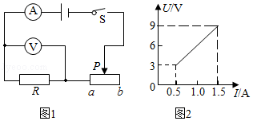
8．如题图所示，电源电压保持不变，闭合开关时，滑动变阻器的滑片P从b端滑到a端，电压表示数U与电流表示数I的变化关系如题图所示，下列说法不正确的是（ ）
A．电源电压是9V
B．定值电阻R的阻值是6Ω
C．滑动变阻器的阻值范围是0～18Ω
D．若定值电阻R出现接触不良时，电流表示数为0，电压表示数为9V
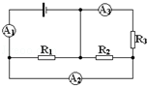
9．如图所示电路中，电流表A₁、A₂、A₃的示数比为5：3：1，则电阻R₁、R₂、R₃之比为（ ）
A．1：3：5 B．3：5：15 C．1：1：2 D．2：2：1
10．如图所示电路中，电源电压为6V，且保持不变，R₁为10Ω，滑动变阻器R2的最大阻值为50Ω．在滑片P从A端滑到B端的过程中，电流表的示数的变化范围是（ ）
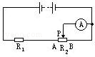
A．0.6A～0A B．0.6A～0.1A C．保持0.1A不变D．保持0.6A不变

二．填空题
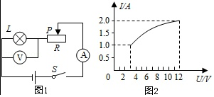
11．如图1所示，电源电压保持不变，小灯泡的额定电压为12V．闭合开关S后，当滑片P从最右端滑到最左端的过程中，小灯泡的I﹣U关系图象如图2所示。在滑片P左移过程中，灯泡亮度 （选填“变亮”“变暗”“不变”），电源电压为 V，滑动变阻器的最大阻值为 Ω。
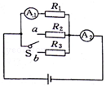
12．如图所示，电源电压恒定，当S接a时，A₁与A₂的示数之比为4：5：当S接b时，A₁与A₂的示数之比为1：3，则R₂与R₃的电阻之比为

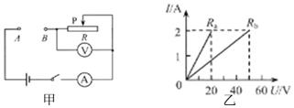
13．如图甲所示，电源电压恒定，滑动变阻器的规格为“30Ω1A”。在AB间接入规格为“12V12W”的灯泡，闭合开关，当变阻器的五分之一阻值连入电路时，灯泡正常发光。此时通过灯泡的电流是 A，电源电压是 V；R₀是在如图乙所示的R_{a}和R_{b}之间任意取值的电阻。当在AB间接入电阻R₀后，闭合开关在保证电路安全的情况下，将滑片P从最右端向最左端滑动的过程中，电流表示数均出现过0.4A（电流表选择0﹣0.6A量程）。那么R₀的取值范围是 Ω。
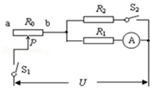
14．如图所示，电源电压保持不变，滑动变阻器的最大阻值R₀=20Ω，当只闭合开关S₁，滑片P置于a端时，电流表示数为0.2A；当开关S₁、S₂均闭合，滑片P置于b端时，电流表示数为0.6A，则定值电阻R₁= Ω

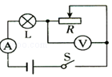
15．如图电路，灯L上标有“3V 0.9W”的字样，小灯泡电阻不随温度改变，滑动变阻器R上标有“50Ω 1A”的字样，电压表量程为0～3V，电流表上标有0～0.6A．若电源电压为4.5V，为了保证电路中各元件安全工作，电路中的最大电流是 A，滑动变阻器允许接入电路的阻值范围是 。

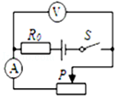
16．小珍用如图所示的电路进行实验，R₀为定值电阻，闭合开关S后，当滑片P在某两点之间滑动时，电流表的示数变化范围是0.5～2A，电压表的示数变化范围是4～10V，小珍通过推算，滑动变阻器划片P在某两点之间滑动时，其电阻变化范围 ，R₀的阻值为 。

17．两个定值电阻，甲标有20Ω，2A，乙标有10Ω，1A．现把它们串联起来，则串联电路两端允许加的最大电压为 V，现把它们并联起来，则并联电路两端允许加的最大电压为 V。
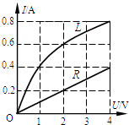
18．如图所示为一个小灯泡L和一个定值电阻R的电流跟其两端电压的关系，由R的图象可知当电阻一定时 ；当把它们串联在0.8A电路中时，L的电阻为 Ω，当把它们并联在2V电路中时，电路的总电阻为 Ω。

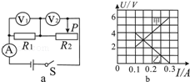
19．如图a所示的电路，电源电压保持不变。闭合开关S，调节滑动变阻器，两电压表的示数随电路中电流变化的图象如图b所示，根据图象的信息可知： （选填“甲”或“乙”）是电压表V₁示数变化的图象，电源电压为 V，电阻R₁的阻值为 Ω。

20．如图是某同学设计的电子身高测量仪的示意图，其中定值电阻R₁=5Ω，电源电压恒为4.5V，变阻器R₂的规格为“10Ω 0.5A”，电压表的量程为0～3V，电流表量程为0～0.6A。
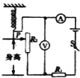
（1）当被测者的身高比前者更高时，电流表的示数会变 ，电压表的示数会变 。（填“大”或“小”）
（2）当变阻器R₂接入电路的阻值是10Ω时，电压表的示数是 V。
（3）为了不损坏电路中的元件，变阻器接入电路的阻值范围是 。

三．实验探究题
21．小明用图甲所示的电路测量额定电压为2.5V的小灯泡电阻，图乙是小明未完成连接的实验电路。
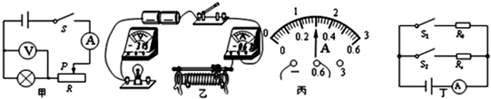

（1）请你按照电路图，用笔画线代替导线，完成图乙中实验电路的连接。
（2）小明将电路连接正确后，闭合开关，调节变阻器的滑片，使小灯泡刚好正常发光，此时电流表的示数如图丙所示，电流表的读数是 A，小灯泡的阻值是 Ω（小数点后保留一位）；
（3）当电压值改变的时候，小灯泡的阻值 （选填“变化”或“不变”）；
（4）小明又想测某未知电阻Rx的阻值，设计了如图所示电路（R₀为已知阻值的定值电阻），并设计了如下实验步骤，请帮他把缺少的步骤补全，并写出R_{x}的表达式。实验步骤：
A．按照设计的电路图连接电路
B．断开S₂、闭合S₁记录电流表示数为I₁
C．
表达式：R_{x}= （用已知和测量的物理量的符号表示）

22．小明用“伏安法”测量一个定值电阻R_{x}的阻值（约为20Ω左右）．实验器材有：定值电阻R_{x}、电压表（量程0～3V和0～15V）、电流表（量程0～0.6V和0～3A）、滑动变阻器（20Ω 1A）、开关、学生电源各一个，导线若干。
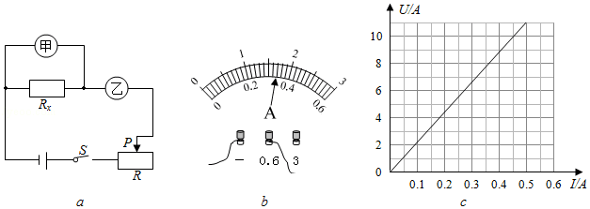

（1）“伏安法”测电阻的原理是 。
（2）如图a所示是“伏安法”测电阻的实验电路图，图中甲、乙为两个电表，其中甲
为 表；
（3）本实验电源电压选用12V，电压表应选用 量程，电流表选用0～0.6A量程；连接如图b所示的电流表时，应使电流从“ ”接线柱流入电流表；
（4）闭合开关后，发现电压表的示数约为6V，电流表示数为零；移动滑动变阻器滑片，电压表示数有明显变化，但电流表示数始终为零，则发生故障的元件是 ；
（5）排除故障后，接通线路，移动滑动变阻器滑片，当电流表的示数如图b所示时，通过电阻R_{x}的电流大小是 A；
（6）经多次测量，小明由实验数据绘制得如图c所示的U﹣I图象，由图象可知：电阻R_{x}= Ω（保留1位小数）
（7）在物理实验中，经常要对物理量进行多次测量，下列实验与本次实验进行多次测量的目的相同的是 （填序号）。
A．用刻度尺测量物理课本的长与宽B．探究杠杆的平衡条件C．测量小灯泡的电功率。

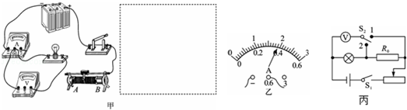
23．小丽同学手里有一个标有“3.8V”字样的小灯泡，她想知道小灯泡正常工作时的电阻，于是在学校实验室找来一些器材连接了如图甲所示的实验电路，电源电压恒定不变。
（1）小丽测小灯泡电阻的实验原理是 。

（2）请你用笔画线代替导线，将图甲中的实物连接完整（要求滑片向左移灯泡变亮），并在虚线框内画出对应的电路图。
（3）闭合开关，移动滑动变阻器滑片，她发现灯泡始终不亮，电流表有示数，电压表无示数，其故障原因可能是 。
（4）故障排除后，调节滑动变阻器使小灯泡正常发光，此时电流表的示数如图乙所示，小灯泡正常工作时的电阻是 Ω。
（5）完成上述实验后，小丽向老师要了一个已知阻值为R₀的定值电阻和一个单刀双掷开关，借助部分现有的实验器材，设计了如图丙所示的实验电路，测出了小灯泡的额定功率，请你帮她完成下列实验步骤：
①连接好实验电路，闭合开关S₁，将开关S₂拨到触点 （填“1”或“2”），移动滑片，使电压表的示数为 ；
②保持滑片的位置不动，再将开关S₂拨到触点 （填“1”或“2”），读出电压表的示数为U；
③小灯泡额定功率的表达式为P_{额}= （用已知量和测量量表示）。

24．小明要测定标有“3.8V”小灯泡正常发光时的电阻，选择一些器材连接了如图甲所示电路。
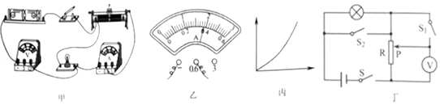
（1）同组的小芳发现小明所选的器材不能完成此实验，其原因是 。并且电路连接也有错误，如果此时闭合开关，小灯泡 （选填“发光”或“不发光”），电压表 （选填“有示数”或“无示数”）．请你在接错的那根导线上打“×”，并另画一根导线，使电路连接正确。
（2）小明重新选择合理器材，将电路改接正确后，闭合开关，调节滑动变阻器的滑片，使小灯泡正确发光，此时电流表示数如图乙所示，则小灯泡正常发光时的电阻是 Ω。
（3）小明还测量了小灯泡在不同电压下的电流，并根据所测得数据绘制了小灯泡的I﹣U图象，如图丙所示，根据图象可知电流与电压并不成正比，原因是灯丝的电阻随温度升高而 。在这个图象中，横轴应该表示的是 （选填“电压”或“电流”）
（4）上述实验结束后，小明又设计了如图丁所示的电路，只用电压表来测量额定电压为2.5的小灯泡的额定功率。已知滑动变阻器R的最大阻值为15Ω，电源电压恒定，其测量过程如下：
①闭合开关S、S₂，断开S₁，将滑动变阻器的滑片移到最上端，电压表示数为4.5V。
② （填三个开关闭合与断开情况），移动滑动变阻器的滑片，使电压表示数为 V，这时小灯泡正常发光。
③闭合开关S、S₂，断开S₁，保持滑动变阻器滑片的位置不变，电压表示数为3V。
④小灯泡的额定功率P_{额}= W。
四．计算题
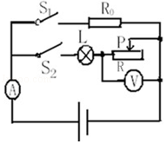
25．如图所示，电源电压可调，小灯泡上标有“6V0.5A”的字样（不考虑温度对小灯泡电阻的影响），电流表量程0～0.6A，电压表量程0～3V，滑动变阻器规格为“20Ω1A”
（1）电源电压调至6V，闭合开关S₁和S₂，移动滑动变阻器滑片P，使小灯泡正常发光，电流表示数为0.6A，则电压表的示数是多少？R₀的阻值是多少？
（2）电源电压调至8V，断开开关S₁，闭合开关S₂，为了保证电路安全，求滑动变阻器的阻值变化范围。

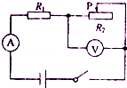
26．如图所示的电路中，定值电阻R₁=5Ω，R₂为滑动变阻器，最大阻值为20Ω，电源电压U=4.5V且保持不变，若电流表的量程为0～0.6A，电压表量程为0～3V，为了保护电表，变阻器接入电路的阻值范围应是多少？

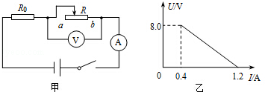
27．如图甲所示，电源电压恒定，R₀为定值电阻，将滑动变阻器的滑片从a端滑到b端的过程中，电压表示数U与电流表示数I间的关系图象如图乙所示。求：
（1）滑动变阻器R的最大阻值。
（2）R₀的阻值及电源电压。

28．如图甲所示是某实验小组设计的电子秤装置，其中定值电阻R₀=60Ω，R_{x}是力敏电阻，其阻值随压力F₁变化的图象如图乙所示，托盘里没放物品时电压表的示数为18 V；在电子秤托盘内放一容器（托盘和容器的质量忽略不计），容器中装有体积为2000 cm³的某种液体，把一个漂浮在液面上的正方体工件用竖直向下的力F₂压入液面下，F₂与h（工件下表面到液面之间的距离）的大小关系如图丙所示（g取10 N/kg），求：
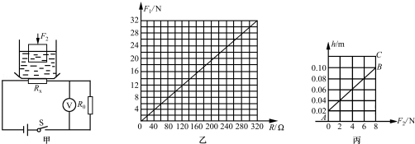

（1）电源电压；（2）当电压表的示数为6 V时，托盘所受到的压力的大小；
（3）工件受到的最大浮力；（4）工件在下压的过程中电压表的最小示数。

29．为了锻炼身体，小明利用所学物理知识设计了一个电子拉力计，图甲是原理图。硬质弹簧右端和金属滑片P固定在一起（弹簧的电阻不计，P与R₁间的摩擦不计）．定值电阻R₀=10Ω，a、b是一根长为5cm的均匀电阻丝，阻值R₁=50Ω，电源电压U=6V，电流表的量程为0～0.6A。
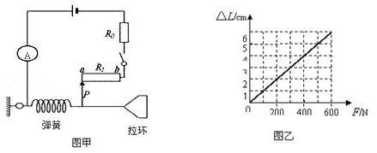
（1）当拉环不受拉力时，滑片P处于a端，闭合开关后电流表的读数
是 A。
（2）小明在电路中连入R_{O}的目的是 。
（3）已知该弹簧伸长的长度△L与所受拉力F间的关系如图乙所示。通过计算说明，开关S闭合后，当电流表指针指在0.2A处，作用在拉环上水平向右的拉力为多大？

